Bildungszentrum HVHS Hustedt e.V., Zur Jägerei 81, 29229 Celle Politische Bildung
seit 1948

Telefon: 05086 9897-0
Telefax: 05086 9897-77
georgi@hvhs-hustedt.de
www.hvhs-hustedt.de
Sparkasse Celle - BLZ 257 500 01 - Kto 3 855
Finanzamt Celle, Steuer-Nr. 17/204/00293
Amtsgericht Lüneburg VR 100031
24.3.2011
bg/ge

Bildungsurlaubsseminar für Eltern mit blinden und sehbehinderten Kindern vom 10. – 15.7.2011
Liebe Familien,
auch in diesem Jahr wollen wir wieder in Zusammenarbeit mit dem Blinden- und Sehbehindertenverband Niedersachsen e.V. ein Seminar für Eltern mit blinden und sehbehinderten Kindern durchführen. Der Fachreferent Harald Meves wird mit den Eltern diesmal zum Thema
Mut tut gut – Wege zur Selbstbestimmung
arbeiten. Kinder und Jugendliche, Behinderte wie nicht Behinderte, werden, wie üblich, von erfahrenen MitarbeiterInnen betreut und entsprechend ihren Möglichkeiten am Thema beteiligt.
Die Kosten für Ihre Teilnahme sind trotz erheblicher Mittelkürzungen in diesem Jahr nur geringfügig höher als im vergangenen: 180 € für Erwachsene
130 € für Jugendliche von 13 – 17 Jahren
85 € für Kinder unter 12 Jahren.
Dafür bieten wir Ihnen, neben dem Seminar, die Unterbringung in Doppel- oder Einzelzimmern mit Nasszelle, eine schmackhafte Küche mit vier Mahlzeiten und die Nutzung unseres weitläufigen Geländes, zu dem auch ein
Schwimmbad, eine Sauna, ein Sportboden und unsere Kneipe gehören.
Wenn Sie Lust bekommen haben, dabei zu sein, bitten wir um Anmeldung mit beigefügtem Formular bis zum
16. April 2011. Auch Ihnen bekannte Familien in vergleichbarer Situation sind herzlich willkommen.
Die Teilnehmenden werden nach der Reihenfolge der Anmeldung berücksichtigt. Nach Anmeldeschluss bekommen Sie weitere Informationen, auch für die Beantragung des Bildungsurlaubes bei Ihrem Arbeitgeber.
Wir freuen uns auf Ihre Anmeldung und verbleiben
mit freundlichen Grüßen
Bildungszentrum HVHS Hustedt e.V.
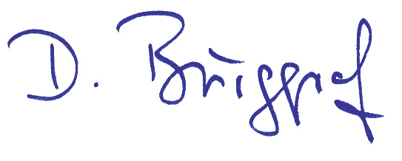
Dietrich Burggraf
….und noch eine Bitte in eigener Sache: Ist Ihr Kind schon erwachsen, möchten Sie
keine Einladung mehr bekommen?
Rufen Sie uns an und lassen sich aus
unserer Adressdatei streichen

